

**中一**

**2023/9/13**

主题一《我升中班啦》

”

入园情况：今天来了26位小朋友，4位小朋友请假。

情绪管理：所有小朋友都开心的来幼儿园啦！

地面建构：宋岱林建构了个高塔，杨斯彦和何艺杰两位小朋友建构了一个房子。武依朵小朋友在旁边建构马路。

益智区：杨赟、张苏锦、张浩川三位小朋友在玩找到鬼的游戏，三人在讨论怎么样才能让电筒对着所有的鬼。李梦婉和高子鱼两位小朋友在玩环保棋，孙浩燃、陈苇如两位小朋友分别拿了一块七巧板。

科探区：徐知行、丁啸两位小朋友在玩龙卷风。张子柚小朋友在拼时钟拼图，吴予希、陈雯悦、潘妍伊三位小朋友在拿放大镜观察小动物。

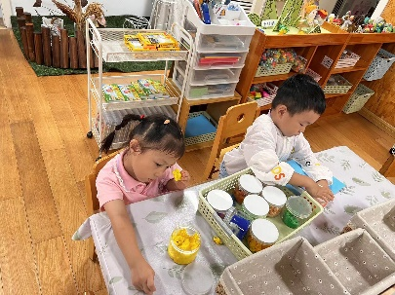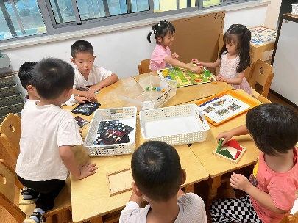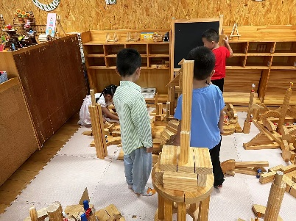

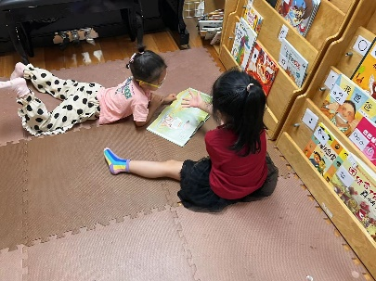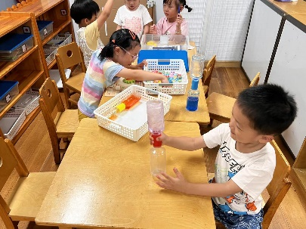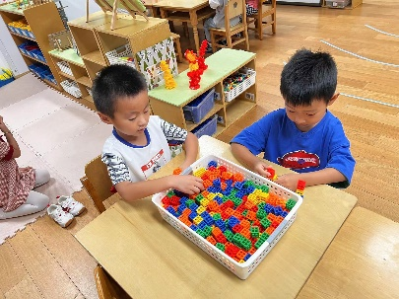

1.《社会：值日生》

值日生就是在一日生活中为大家做一些力作能及事的人。值日生不仅要为大家做事，而且要把事情做好。值日生工作不仅能提高幼儿的做事的能力，还能培养幼儿的责任感和集体意识。因此，中班的值日生工作是幼儿生活中的一个重要部分。

孩子们升入中班以后，自理能力明显增强，有很强烈地乐于帮助别人做事的愿望，因此他们一日生活中的一些事情，如分发点心、擦桌子、整理玩具等一些轻便的事情完全可以有孩子自己来完成。但有的孩子没有掌握正确的做事方法，有时会出现“一窝蜂”、“好心办错事，越帮越忙”等现象。还有部分孩子不能将要做的事情记在心里，需要成人提醒。

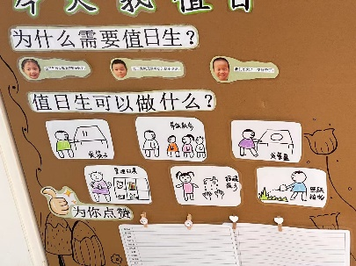

2.早操

因为下雨，所以不能到外面去做早操了，于是我们请小朋友站在自己的桌子旁边做早操。

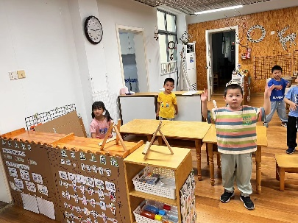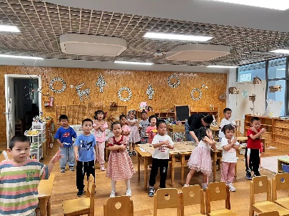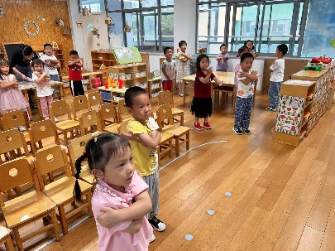

3.绘画《会飞的房子》

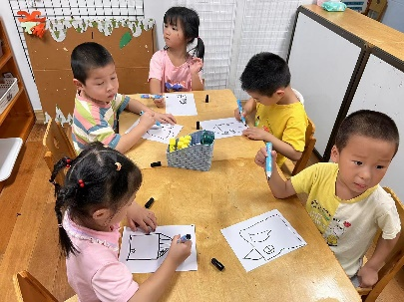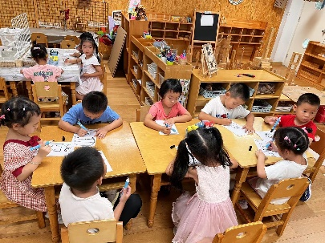

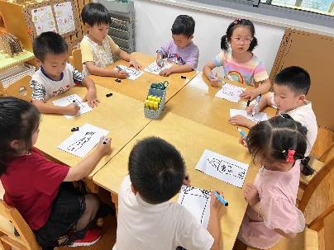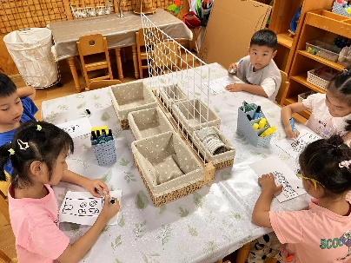

**mmexport1590938236088mmexport1590938236088**

**05生活活动**

**午饭情况**

今天吃得是：扬州炒饭、乌鸡玉米汤。水果：冬枣、翠冠梨，坚果：开心果。